|  |  |  |  |  |
| --- | --- | --- | --- | --- |
| **卷** |  |  | **号** |  |
| **卷** | **内** | **编** | **号** |  |
| **密** |  |  | **级** |  |

<教育局民办教育信息服务监管平台>

数据库设计说明书

**Version** 2.1

项 目 承 担 部 门： 山泽工作室

撰 写 人（签名）： 李春秋

完 成 日 期：2020-08-19

本文档 使用部门：□主管领导 ■项目组

□客户（市场） ■维护人员 □用户

评审负责人（签名）: 评 审 日 期:

**目 录**

1. 引言 1
   1. 编写目的 1
   2. 背景 1
   3. 定义 1
   4. 参考资料 1
2. 外部设计 1
   1. 类型划分 1
   2. 标识符和约定 2
   3. 数据库表设计格式说明 2
   4. 支持软件 6
3. 结构设计 6
4. 运用设计 8
   1. 数据字典设计 8
   2. 安全保密设计 27

|  |  |  |  |
| --- | --- | --- | --- |
| 序号 | 格式 | 描述 | 说明 |

|  |  |  |  |
| --- | --- | --- | --- |
| 1 | tb_college | 大学 | 表名元素前缀为C |
| 2 | tb_highschool | 高中 | 表名元素前缀为HS |
| 3 | tb_kindergarten | 幼儿园 | 表名元素前缀为K |
| 4 | tb_middleschool | 初中 | 表名元素前缀为MS |
| 5 | tb_primaryschool | 小学 | 表名元素前缀为PS |
| 6 | tb_sysmanager | 系统管理员 | 表名元素前缀为SM |
| 7 | tb_sysuser | 普通用户 | 表名元素前缀为SU |
| 8 | Tb_organization | 组织 | 表名元素前缀为O |

## 数据库表设计格式说明

#### 幼儿园表（tb_kindergarten）

|  |  |  |  |  |  |  |
| --- | --- | --- | --- | --- | --- | --- |
| **K** | **字段名** | **字段代码** | **字段类型** | **允许为空** | **主键** | **外键** |
| 9 | 幼稚园点坐标X | KPointX | Float 16 | Y |  |  |
| 10 | 幼稚园点坐标Y | KPointY | Float 16 | Y |  |  |
|  |  |  |  |  |  |  |

#### 小学表（tb_primaryschool）

|  |  |  |  |  |  |  |
| --- | --- | --- | --- | --- | --- | --- |
| **PS** | **字段名** | **字段代码** | **字段类型** | **允许为空** | **主键** | **外键** |
| 9 | 小学点坐标X | PSPointY | Float 16 | Y |  |  |
| 10 | 小学点坐标Y | PSPointY | Float 16 | Y |  |  |
|  |  |  |  |  |  |  |

#### 初中表（tb_middleschool）

|  |  |  |  |  |  |  |
| --- | --- | --- | --- | --- | --- | --- |
| **MS** | **字段名** | **字段代码** | **字段类型** | **允许为空** | **主键** | **外键** |
| 9 | 初中点坐标X | MSPointY | Float 16 | Y |  |  |
| 10 | 初中点坐标Y | MSPointY | Float 16 | Y |  |  |
|  |  |  |  |  |  |  |

#### 高中表（tb_highschool）

|  |  |  |  |  |  |  |
| --- | --- | --- | --- | --- | --- | --- |
| **HS** | **字段名** | **字段代码** | **字段类型** | **允许为空** | **主键** | **外键** |
| 9 | 高中点坐标X | HSPointY | Float 16 | Y |  |  |
| 10 | 高中点坐标Y | HSPointY | Float 16 | Y |  |  |
|  |  |  |  |  |  |  |

#### 大学表（tb_college）

|  |  |  |  |  |  |  |
| --- | --- | --- | --- | --- | --- | --- |
| **C** | **字段名** | **字段代码** | **字段类型** | **允许为空** | **主键** | **外键** |
| 9 | 大学点坐标X | CPointY | Float 16 | Y |  |  |
| 10 | 大学点坐标Y | CPointY | Float 16 | Y |  |  |
|  |  |  |  |  |  |  |

## 支持软件

**开发工具:Intellij IDEA 2019.3.1 x64**

**数据库: MYSQL 5.6**

**3.结构设计**

**3.1 E-R概念模型**

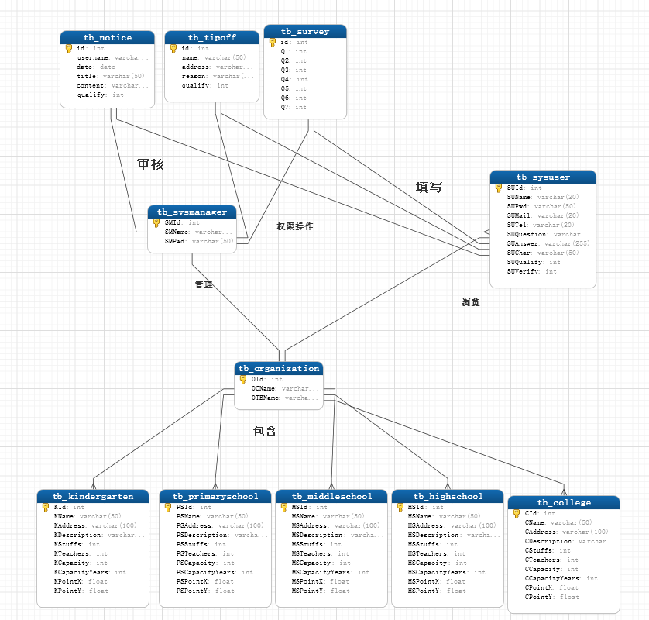

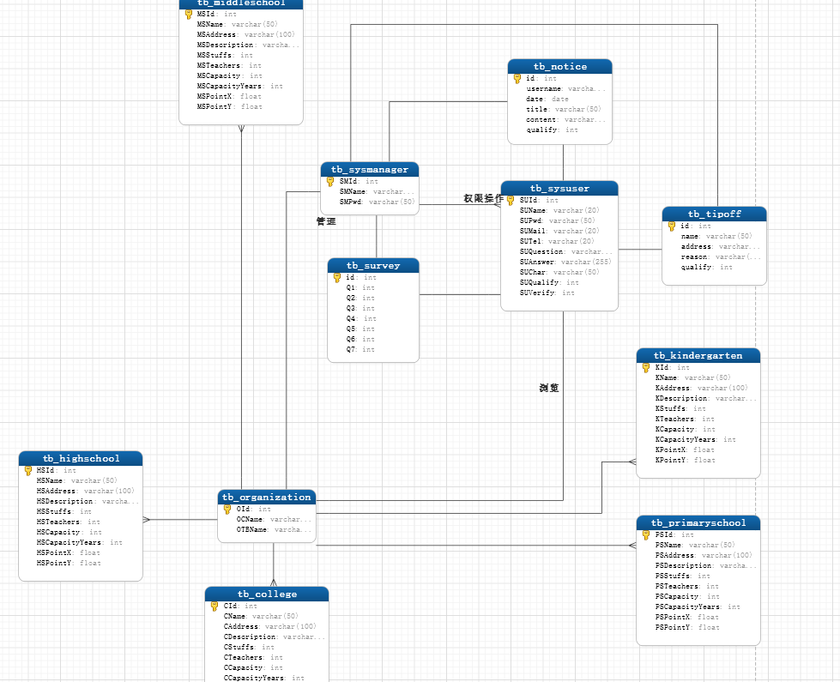

**4.运用设计**

## 数据字典设计

#### 数据字典（DD）：

##### 包括数据流，数据文件和数据项

### **数据流与数据文件**

系统管理员=系统管理员id+系统管理员名+系统管理员密码

系统用户=用户id+用户名+密码+邮箱+电话+密保问题+密保答案+角色

组织机构类别表=组织id+组织中文名+组织对应表名

幼稚园表=幼稚园ID+幼稚园名+幼稚园地址+幼稚园描述+幼稚园教职工数量+幼稚园专职老师数量+幼稚园学生总人数+幼稚园每年招生人数+点坐标X+点坐标Y

小学表=小学ID+小学名+小学地址+小学描述+小学教职工数量+小学专职老师数量+小学学生总人数+小学每年招生人数+点坐标X+点坐标Y

初中表=初中ID+初中名+初中地址+初中描述+初中教职工数量+初中专职老师数量+初中学生总人数+初中每年招生人数+点坐标X+点坐标Y

高中表=高中ID+高中名+高中学地址+高中描述+高中教职工数量+高中专职老师数量+高中学生总人数+高中每年招生人数+点坐标X+点坐标Y

大学表=大学ID+大学名+大学学地址+大学描述+大学教职工数量+大学专职老师数量+大学学生总人数+大学每年招生人数+点坐标X+点坐标Y

### **数据项**

名称 系统管理员id

别名 SMId

取值 int 11

备注 主键 自增

名称 系统管理员名

取名 SMName

取值 varchar 20

备注 无

名称 系统管理员密码

别名 SMPwd

取值 varchar 50

备注 无

名称 用户id

别名 SUId

取值 int 11

备注 主键 自增

名称 用户名

别名 SUName

取值 varchar 20

备注 无

名称 密码

别名 SUPwd

取值 varchar 50

备注 无

名称 邮箱

别名 SUMail

取值 varchar 20

备注

名称 电话

别名 SUTel

取值 varchar 20

备注

名称 密保问题

别名 SUQuestion

取值 varchar 255

备注 无

名称 密保答案

别名 SUAnswer

取值 varchar 255

备注 无

名称 角色

别名 SUChar

取值 varchar 50

备注

名称 是否被禁用

别名 SUQulify

取值 int 11

备注

名称 角色是否被确定

别名SUVerify

取值 int 11

备注

名称 幼稚园点坐标X

别名 KPointX

取值 float 16

备注 无

名称 幼稚园点坐标Y

别名 KPointY

取值 float 16

备注 无

名称 小学点坐标X

别名 PSPointX

取值 float 16

备注 无

名称 小学点坐标Y

别名 PSPointY

取值 float 16

备注 无

名称 初中点坐标X

别名 MSPointX

取值 float 16

备注 无

名称 初中点坐标Y

别名 MSPointY

取值 float 16

备注 无

名称 高中点坐标X

别名 HSPointX

取值 float 16

备注 无

名称 高中点坐标Y

别名 HSPointY

取值 float 16

备注 无

名称 大学点坐标X

别名 PointX

取值 float 16

备注 无

名称 大学点坐标Y

别名 CPointY

取值 float 16

备注 无

-----------------------------------